Teams som kommunikasjonskanal ved kriser (les HELE dokumentet før du begynner)

For å lette kommunikasjonen på tvers av virksomhetsområder, vil det ved større kriser, hvor kriseteam blir satt, opprettes et team som skal brukes til all intern kommunikasjon.
All kommunikasjon om korona internt i organisasjonen flyttes nå fra epost til teamsgruppa KORONA-LEDERE-Verdal kommune. Alle som blir lagt til i denne gruppa har tilgang til alle kanaler med alt innhold.
Vi ønsker å være en lærende organisasjon. Gjennom et felles team kan vi bli mer effektive i vårt arbeid.
Teamet opprettes med én kommunikasjonskanal for hvert virksomhetsområde. Disse kanalene brukes til kommunikasjon rundt daglig drift av eget virksomhetsområde mens den ekstraordinære situasjonen pågår. I tillegg opprettes kanaler hvor det kan stilles spørsmål og fås svar på konkrete tema.
Det skal ikke deles sensitive personopplysninger i denne gruppa, men kommunikasjon, dokumenter, tips, råd og gode ideer.
Vi skal rapportere både internt og til eksterne samarbeidspartnere. Følg beskjeder fra den som har rapporteringsansvar. Et tips er å opprette faner i kanalen med rapporteringsansvar.
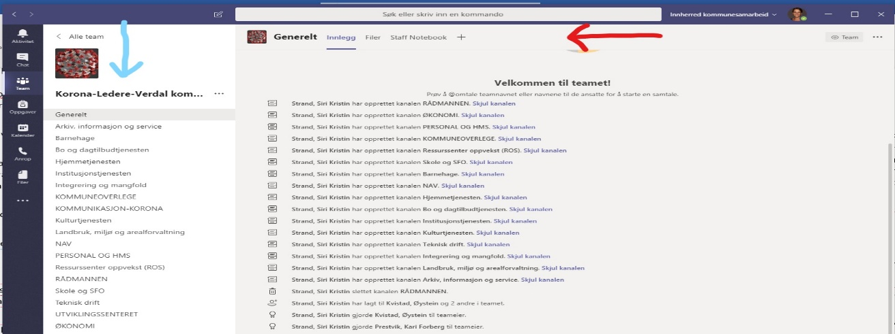
(Blå pil: Kanal og Rød pil: Fane)

For eksempel intern rapportering til kommuneoverlegen gjøres i kanalen kommuneoverlege. Eksterne rapporteringer (for eksempel til fylkesmannen legges i faner i generelt kanalen). På denne måten skriver alle direkte inn i skjemaet og vi slipper at noen først skal samle info for så å skrive det inn.
Teams forenkler informasjonsflyten og er nyttig som samhandlingsverktøy. Vi skal fortsatt arkivere dokumenter av betydning for saken i ePhorte, på samme måte som e-poster, SMS og lignende. Den enkelte er ansvarlig for at alle arkivverdige dokumenter blir arkivert. Absolutt ingen kommunale dokumenter skal ligge lagret på personlige områder i OneDrive, samhandlingsverktøy, e-poste og liknende.
Et saksdokument er: «Et dokument som er kommet inn til, eller lagt frem for et organ, eller som organet selv har opprettet, og som gjelder ansvarsområdet eller driften til organet (Offentleglova, § 4)»
Hva som er god nok dokumentasjon vil alltid være en vurderingssak, og skal vurderes av saksbehandler, gjerne i samråd med arkiv.
Vi skal legge til rette for at Verdal kommune er en åpen og gjennomsiktig kommune. Vi skal bestrebe oss etter å sikre innsynsretten og langtidsbevaringen av dokumenter.
Husk også å holde Compilo oppdatert.
CIM skal brukes i henhold til rutine.

Forslag til struktur:
Ressurssenter oppvekst
Skole/sfo
Barnehage
Nav
Hjemmetjenesten
Bo-og dagtilbudtjenesten
Institusjonstjenesten
Kulturtjenesten
Teknisk drift
Integrering og mangfold
Landbruk, miljø og arealforvaltning
Stab, utvikling og virksomhetsstøtte.

- Alle kanaler har mapper for FELLESDOKUMENTER (under arbeid) og FELLESDOKUMENTER. Internt i eget virksomhetsområde blir dere enige om hvordan disse mappene skal brukes til samarbeid på tvers i Virksomhetsområdet. I tillegg har alle avdelinger fått en egen mappe. Ved behov for flere mapper legger dere til det selv, i egen virksomhetskanal.
- Virksomhetsledere har ansvar for å introdusere avdelingsledere for bruken av teams!
I tillegg finnes disse kanalene:
Generell: Brukes til generell informasjon eller spørsmål som gjelder alle brukere i gruppa. Her legges også diverse apporteringer.
Økonomi: Brukes til å stille spørsmål om økonomi samt at Økonomi kan holde ledere oppdatert.
Kommunikasjonsgruppa: Brukes til å melde inn tema hvor det må lages interne og eksterne nyhetssaker. (Innsia brukes som hovedinformasjonskanal til ansatte).
Utviklingssenteret for sykehjem og hjemmetjenester: Brukes til å gi informasjon. Med mulighet til å stille spørsmål.
Personal og HMS: Personalformidling, spørsmål rundt personale, bestilling av personell og kommunikasjon ut til avdelinger.
Rådmannen: Brukes til kommunikasjon med rådmannen og rådmannens kanal for å nå alle i linje ned til avdelingsledere/fagledere
Kommuneoverlege: Brukes til kommunikasjon med kommuneoverlegen, spørsmål, svar og internrapportering.

Oppstart bruk av teamet og kanal for eget virksomhetsområde:
Alle virksomhetsledere blir lagt til i Teams.
Du vil se kanalen Generelt.
Start med å slå på varsel for denne kanalen (muspeker over kanalen, finn de tre prikkene ... og velg kanalvarsler). Velg så den måten du ønsker å bli varslet på. Bruker du Teams å mobil og ønsker varsler på mobil, må varsler slås på i denne appen også.
Trykk så på “vis skjulte kanaler” og velg eget virksomhetsområde. Slå på varsler for denne kanalen.
I tillegg til disse kanalene kan du selv velge hvilke andre kanaler du ønsker å følge og få varsler fra.
Legg til egne ansatte ned til avd.leder/fagledernivå.
Det er laget merker etter følgende nivåer:
(merker brukes til å varsle/få oppmerksomhet fra grupper av deltagere):
- Rådmannen
- Kommunalsjefer
- Virksomhetsledere
- Avdelingsledere (merket gjelder også fagledere)
I tillegg er det laget merker for:
- Personal HMS
- Kommuneoverlege
- Kommunikasjon
- Økonomi
- Utviklingssenteret
- Tillitsvalgte
Dette er hurtiggrupper som nås ved å bruke f.eks. @rådmannen. For at dette skal virke betinger det at virksomhetsledere gjør en jobb. (Gå inn via de tre prikkene...bak hovedteamet korona-ledere-Verdal kommune og velg administrer merker. Plasser avdelingsledere i riktig gruppe. Når dette er gjort vil alle i gjeldende gruppe få beskjed når @+merkelappen brukes. @korona-ledere-Verdal kommune, varsler alle. Skal tillitsvalgte følge en diskusjon, bruk @tillitsvalgte. Ønsker du oppmerksomheten fra en enkeltperson bruk @+navnet og @+kanalnavn hvis du ønsker oppmerksomheten fra hele kanalen.
Ved behov for flere merkelapper kan dette opprettes, ut fra behov.
Noen kjøreregler:
Sjekk alltid at du står i riktig kanal før du skriver!

Innlegg:
For en ryddig kommunikasjon i chatten er det viktig å skille mellom å svare på et innlegg og starte et nytt innlegg.

Når vi starter et nytt innlegg gjøres det i denne boksen:
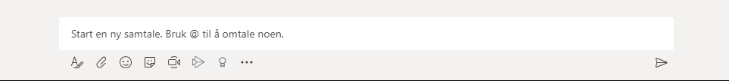
Trykk gjerne A på linja under og lag ei tydelig overskrift på tråden.
Hvis du skal svare på et innlegg, legges muspeker over innlegget og du får opp muligheten til å skrive et svar på dette innlegget. Da får vi en ryddig tråd.
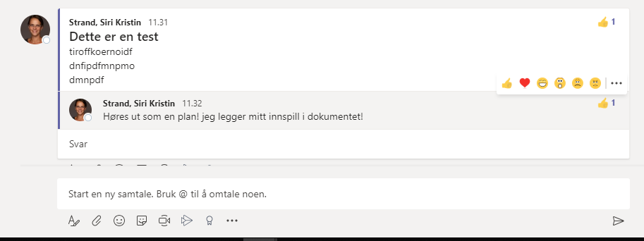
Alle skal i tillegg bruke diverse emoji’s (f.eks. tommel opp) for å synliggjøre at innlegget er lest eller forstått. Dette er viktig for at vi skal slippe å spørre om innlegget er lest. Kommentarfeltet brukes kun til innspill.
Arbeid med fellesdokumenter:
Innlegg kan godt brukes for å rette oppmerksomheten mot et dokument hvor flere skal samskrive. Men unngå å legge hele teksten inn i chatten. Hent kobling til riktig lenke, i filer, og bruk hyperkobling. Da slipper du en synlig lenke med 2000 tegn :-)
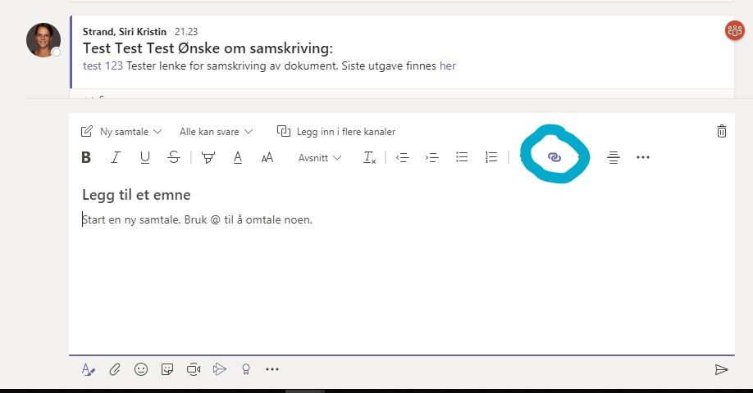
Privat samtale?
Noen ganger ønsker vi å kommunisere med bare en person. Da fungerer chaten i Teams helt utmerket. Søk opp den du ønsker å snakke med og skriv i veg!

Klar, ferdig, gå:-)
Nå har vi sluttet med internmail!

Bruk gjerne genereltkanalen for å stille spørsmål, dele tips og triks. Hvis du lurer på noe er det sannsynligvis flere som lurer på det samme! Sammen blir vi knallgode!

Lykke til, dette blir bra!

Øystein, Kari P, Kari S og Siri

